Муниципальное казённое общеобразовательное учреждение
« Кутульская основная общеобразовательная школа»

План-конспект
общешкольного урока на тему: «День Конституции Российской Федерации»
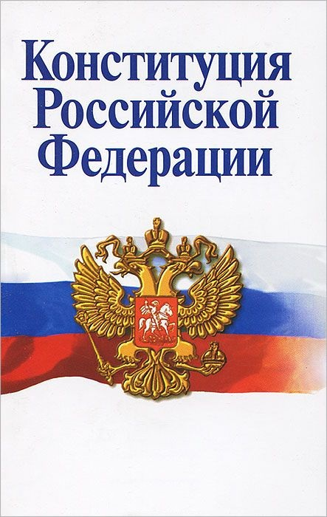

Провела: учительница истории Алиева С.С

2017 год
12 декабря – «День Конституции России»

Цели:

1. Образовательные: Формировать у воспитанников понимание сущности и значения Конституции и государственных символов России; познакомить с историей принятия конституционных проектов в истории России, с основными главами действующей Конституции.
2.Развивающие: Способствовать осмысленному усвоению конституционных принципов, отражающих основы конституционного строя нашей страны.
3.Воспитательные: Воспитать чувство уважения, гордости, патриотизма к своей Родине.

Эпиграф
Закон - есть высшее проявление человеческой мудрости, использующее опыт людей на благо общества»
С.Джонсон

Ход мероприятия:
Рамазан: Вчера, 12 декабря, вся наша страна отмечала праздник, посвященный Конституции России.
Сегодня мы поговорим об этом знаменательном дне, а также вспомним о символах нашей страны, которые определяют нашу государственность. День Конституции РФ - это официальный праздник, потому что именно в этот день всенародным голосованием в 1993 году была принята Конституция России.
Самира: Конституция в переводе с латинского означает – устанавливаю. Это основной закон государства, который определяет как устроено общество и государство, как образуются органы власти, каковы права и обязанности граждан, герб, гимн, флаг государства. Конституция обладает высшей юридической силой, закрепляет политическую и экономическую систему государства. Вы знаете, что Конституция является основным законом государства, и когда, например, принимаются другие законы, они должны опираться на Конституцию, не должны выходить за рамки Конституции.
Что касается истории принятия первых проектов конституции первым проектом, появившимся в России можно назвать « План Государственных преобразований» разработанный в 1809 году графом М.М. Сперанским.
Рамазан: Первая Конституция в России (РСФСР) была принята 10 июля 1918 года на 5 Всероссийском съезде Советов; 30 декабря 1922 года был образован СССР, а 31 января 1924 г. была принята Конституция СССР; 5 декабря 1936 Сталинская Конституция, которая провозглашала права и свободы граждан ; 7 октября 1977 г. была принята Брежневская конституция, которая закрепляла однопартийную политическую систему КПСС и действовала она до 1993года.
И наконец, Конституция России принятая 12 декабря 1993 г.
Самира: Нынешняя конституция РФ принималась в очень сложной обстановке, в условиях политического и экономического кризиса. Долго обсуждались проекты нового закона. Представители законодательной и исполнительной власти никак не могли договориться, на каком варианте остановиться. Много было сторонников того, чтобы продолжала действовать прежняя конституция - советская социалистическая. Наконец были назначены выборы в Федеральное собрание и референдум по новой Конституции России. 12 декабря 1993 года наша страна перестала быть социалистической и советской.
После принятия новой Конституции Россия стала Демократической федеративной правовой с республиканской формой правления.
Рамазан: Конституция Российской Федерации была принята всенародным голосованием 12 декабря 1993 года. Начинается она словами: “Мы, многонациональный народ Российской Федерации, соединенный общей судьбой на своем земле, утверждая права и свободы человека, гражданский мир и согласие, сохраняя исторически сложившееся государственное единство, исходя из общепризнанных принципов равноправия и самоопределения народов, чтя память предков, передавших нам любовь и уважение к Отечеству, веру в добро и справедливость, возрождая суверенную государственность России и утверждая незыблемость ее демократической основы, стремясь обеспечить благополучие и процветание России, исходя из ответственности за свою Родину перед нынешним и будущими поколениями, сознавая себя частью мирового сообщества, принимаем Конституцию Российской Федерации”.

Самира: Государственные символы России - это флаг, герб и гимн.
Флаг РФ представляет собой прямоугольное полотнище с тремя равными по ширине полосами. Верхняя - белая, средняя - синяя, нижняя -красная. Считается, что белый цвет выражает чистоту устремлений, синий обозначает волю к миру, красный - готовность не жалеть своей крови при защите Родины. Российский триколор появился еще в конце XVII века при Петре. Тогда он стал флагом торгового флота России. В XIX веке он становится национальным флагом России. Государственный флаг РФ был принят в 1991 году. С 22 августа было постановлено считать Днем государственного флага РФ.

Рамазан: Государственный флаг постоянно поднят на зданиях органов государственной власти, вывешивается в дни государственных праздников и торжественных церемоний. Флаг России изображён на государственных номерах автомобилей, на форме военнослужащих, милиции. В воинских частях, которые несут боевое дежурство, каждый день начинается с поднятия флага и прослушивания гимна России. Честь поднять флаг отдаётся лучшему военнослужащему. Отдавая почести символам государства, мы тем самым проявляем любовь и уважение к своей Родине, гордость за принадлежность к гражданам России.

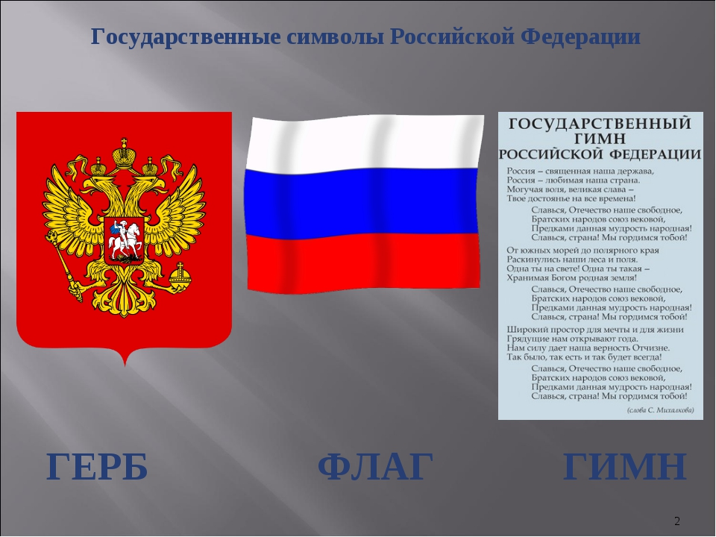

Самира: Гимн - официально принятая торжественная песнь в честь государства.
Гимн исполняется на торжественных праздниках и военных парадах, его слушают и поют стоя, проявляя тем самым уважение к главной песне своей Родины.
Рамазан: Государственный герб РФ представляет собой четырёхугольный, красный геральдический щит с золотым двуглавым орлом, поднявшим вверх распущенные крылья. Орёл увенчан двумя малыми коронами и над ними одной большой короной, соединённой лентой.
Три короны символизируют суверенитет как всей Российской Федерации, так и ее частей, субъектов Федерации. ( Республики, области, края).В правой лапе орла - скипетр, - (это жезл, символ власти) в левой – держава
( это золотой шар, с крестом наверху). Скипетр и держава олицетворяют государственную власть и единое государство. На груди орла, в красном щите - серебряный всадник в синем плаще на серебряном коне, поражающий серебряным копьём чёрного дракона. Всадник, который поражает копьем дракона- один из древних символов борьбы со злом.
Герб России изображён на паспорте гражданина России, свидетельстве о рождении, аттестате об окончании школы, вузовском дипломе, правительственных наградах, космических кораблях. Его можно увидеть на денежных знаках, почтовых марках, открытках, значках.
Самира:Государственную власть в России осуществляет президент.
Президент России – это глава государства, который избирается народом на 6 лет. Он руководит нашей страной, её политикой, ведёт международные переговоры от имени России, подписывает договора и законы, является Верховным главнокомандующим Вооруженных сил - Российской Федерации. Слово «президент» в переводе с латинского обозначает «сидящий впереди, во главе». Президент России – это глава нашего государства, который избирается в соответствии с Конституцией Российской Федерации, в которой оговариваются его права и обязанности. В статье 81 о том, что «президентом Российской Федерации может быть избран гражданин Российской Федерации не моложе 35 лет, постоянно проживающий в Российской Федерации не менее 10 лет».
Рамазан: Великий русский поэт Николай Алексеевич Некрасов сказал: «Поэтом можешь ты не быть, но гражданином быть обязан!» Чтобы стать достойным гражданином своей Родины, нужно многое знать и многое уметь. Всем спасибо зам внимание.

